金融学院学生电动车停放规范说明

为了进一步加强校园纪律建设，根据学院要求，纪检部将从下周开始开展规范生活区、教学区电瓶车违规停车的活动。如果发现同学们违规停车，会对车辆进行锁停处理，需要报备辅导员，填写解车申请表取得辅导员签字后解锁，并且三次及以上违规停车将会被记入白榜。 以下是金融学院电动车违停位置。
1.教学区A区停车口
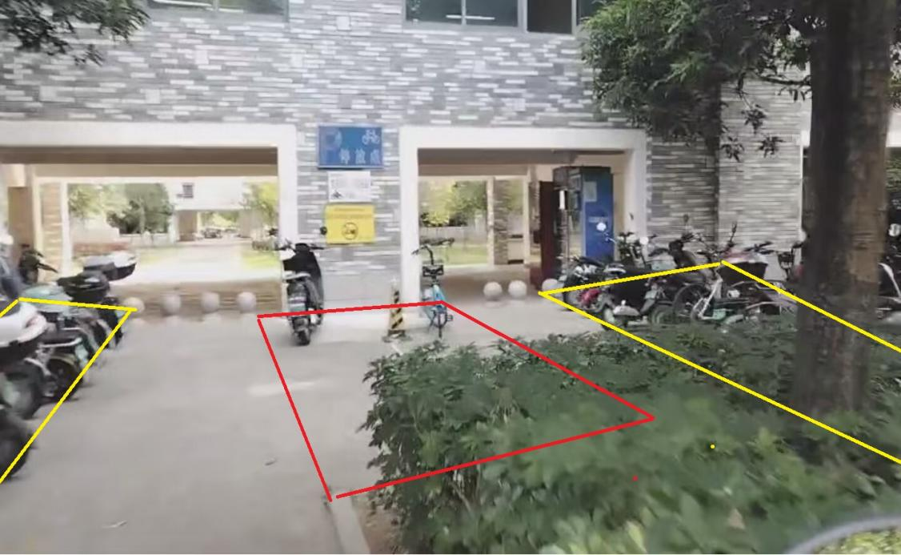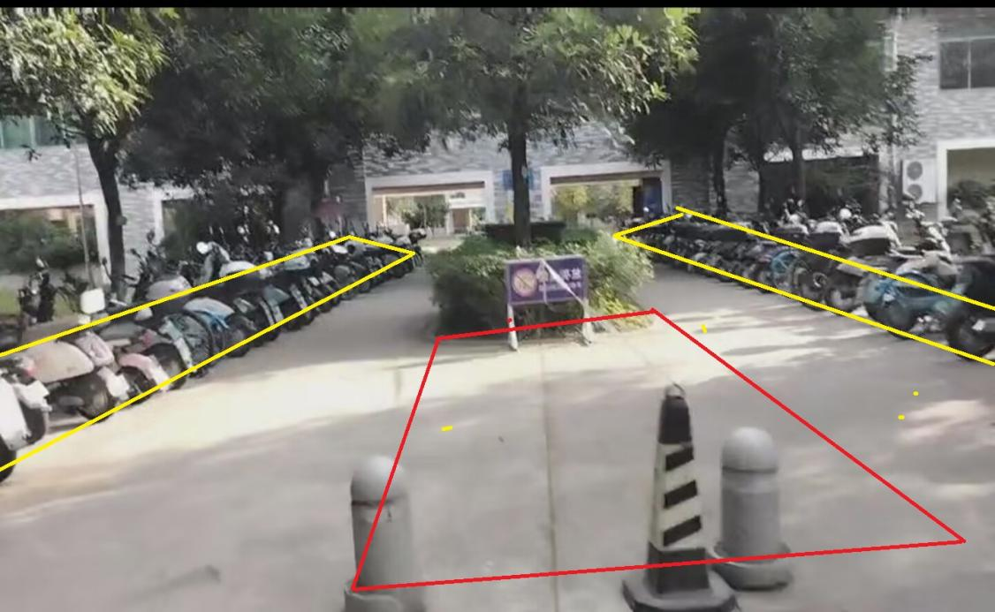
2.教学区AB区走廊连接处
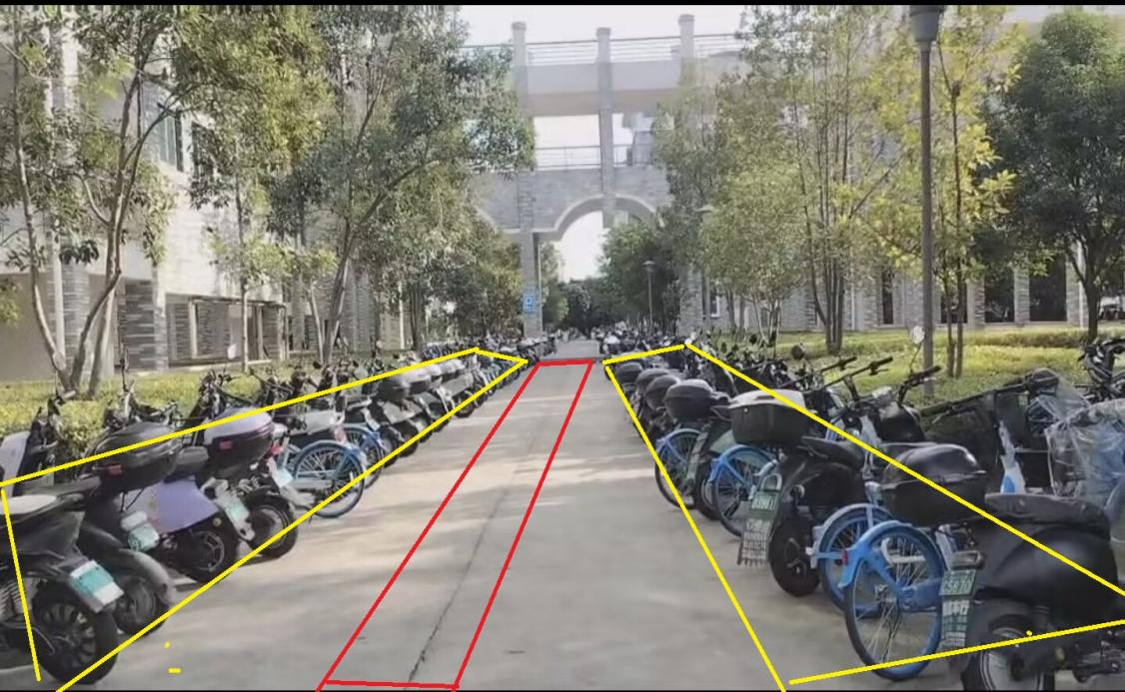
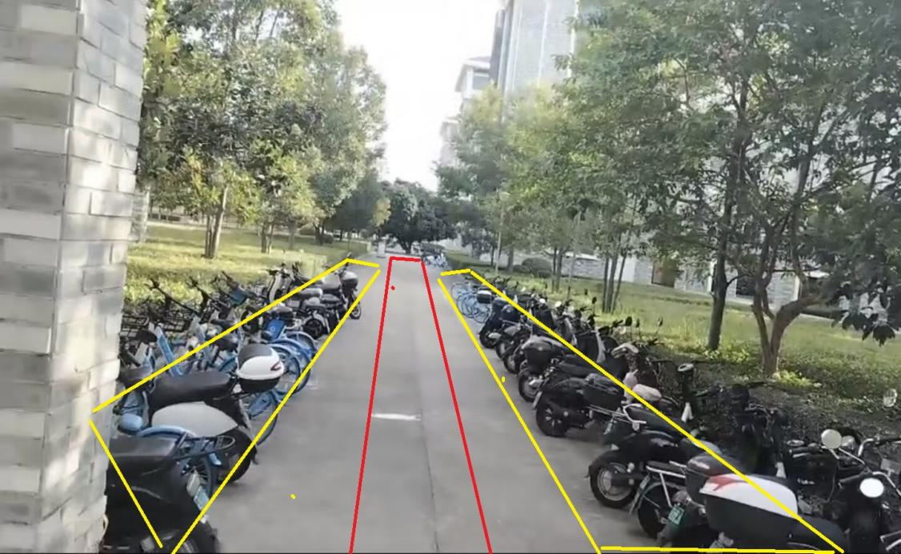

3.教学区环形花圃处
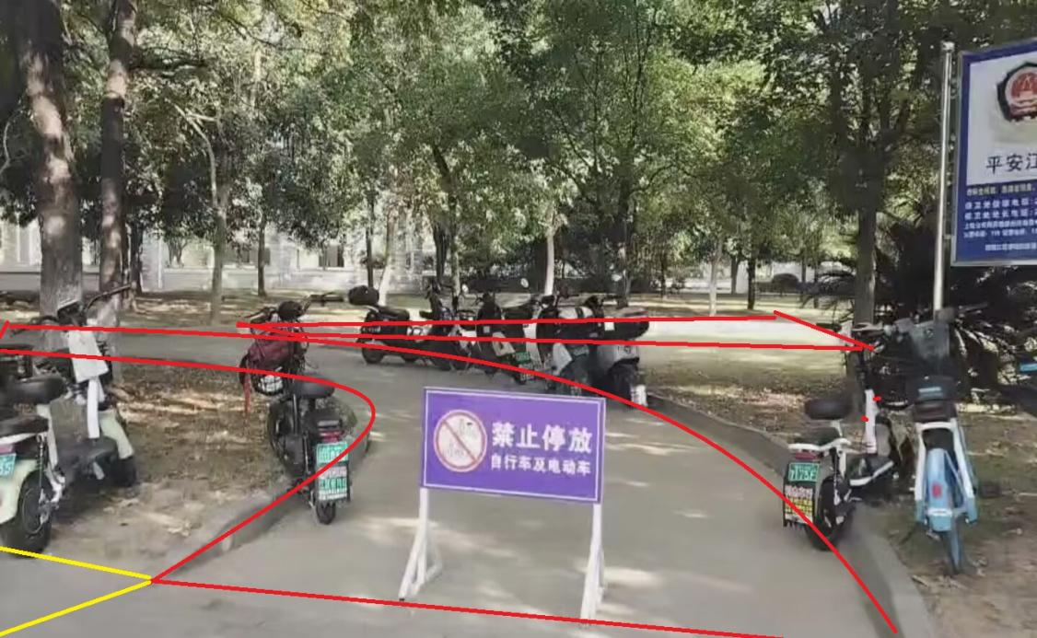
4.教学区B区停车口
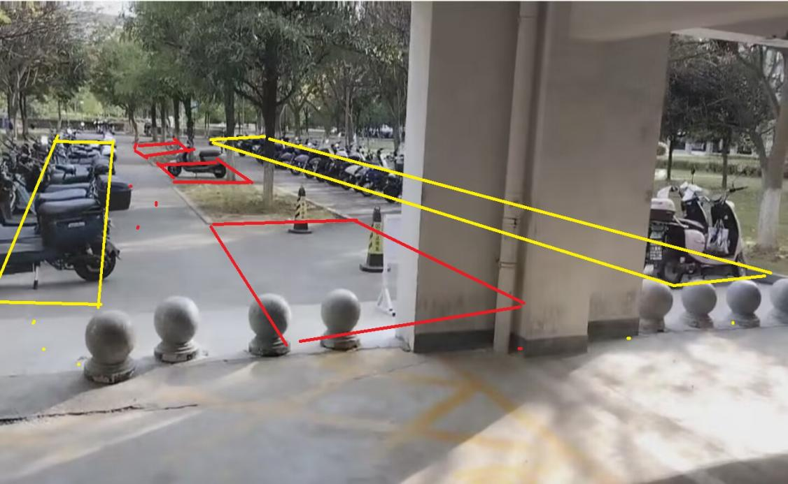

5.教学区C区（金融学院正大门）
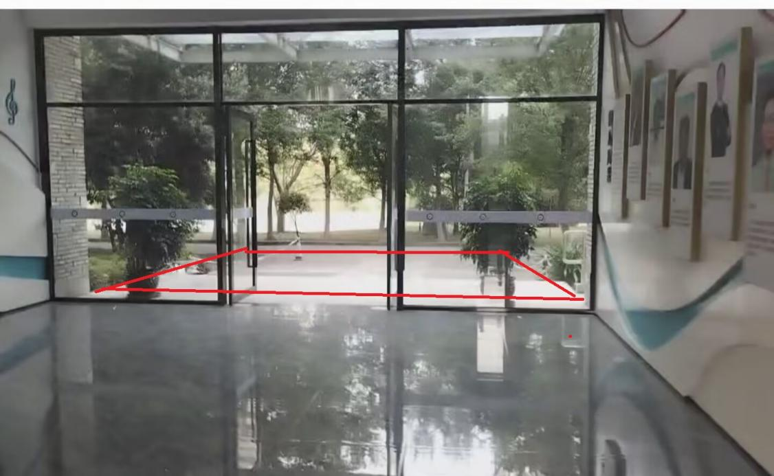
6.生活区
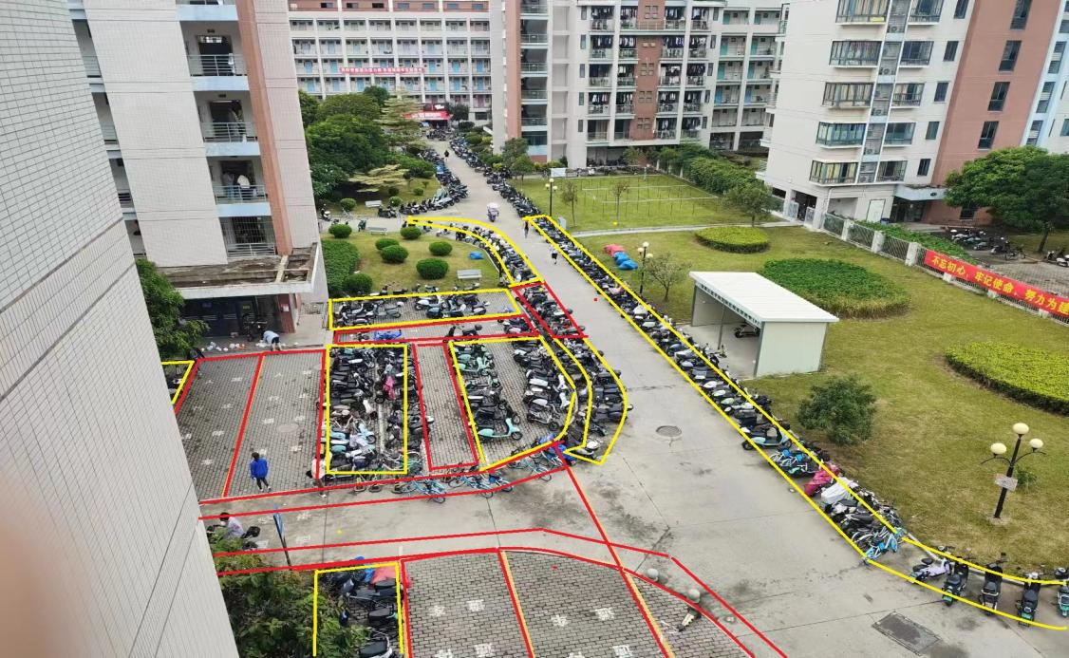
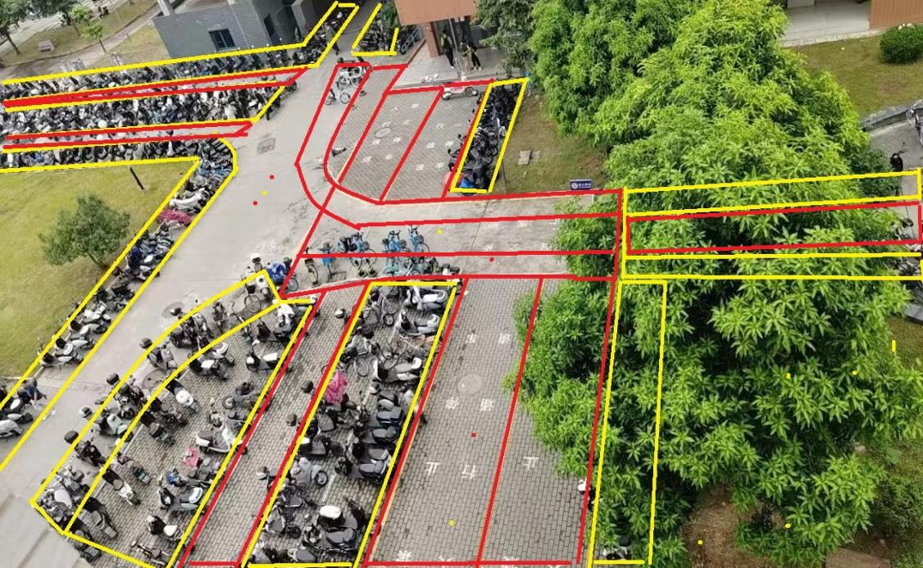
红色为禁停区域，黄色为可停放区域。另教学区架空层不可停放电动车，自行车可停放。

